ГБС (К) ОУ школа-интернат VIIIвида ст.Платнировской Краснодарского края

Логопедическое занятие во 2 классе

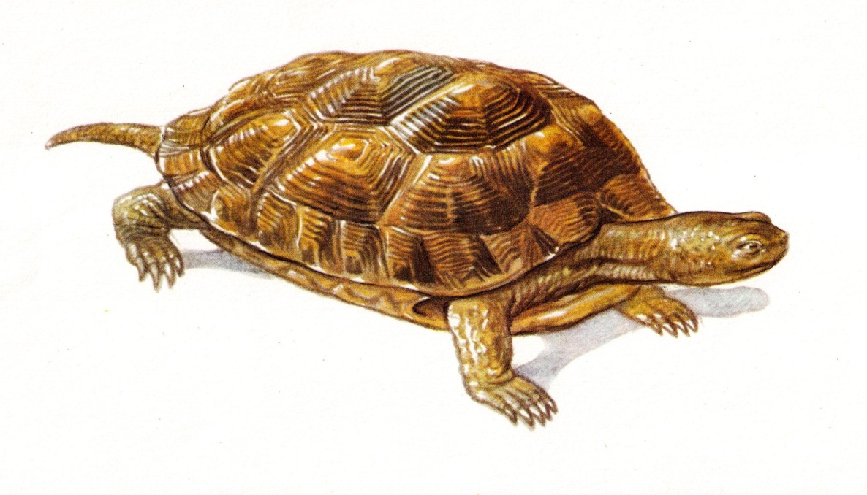

**«Звук и буква «Ч»».**

Учитель-логопед:

Бессарабова Е.И.

2011-2012уч.год

*Тема*: **«Звук и буква «Ч»».**

*Цели:*

1. Закрепить навык произношения звука «Ч» в слогах, словах, фразах.
2. Учить образовывать сравнительные наречия.
3. Формировать навыки работы над предложением.
4. Развивать фонематическое восприятие.
5. Развивать слухоречевую память, процессы переключения и распределения внимания, мышление детей.

*Оборудование:*

Речевой профиль звука, зеркала, предметные и сюжетные картинки, раздаточный материал, компьютеры, презентация.

1. Организационный момент.

Прослушивание отрывка музыкального произведения.

Цель: Психологический настрой учащихся.

1. Артикуляционная гимнастика.

Дети выполняют перед зеркалами.

Кто хочет разговаривать,

Тот должен выговаривать

Все правильно и внятно,

Чтоб было всем понятно.

1. «Окошко».
2. «Часики»,
3. «Лошадка».
4. Объявление темы занятия.

Загадка:

Что за камень у дороги?

Есть у камня хвост и ноги.

Не похож он на птенца,

А родился из яйца.

Живет спокойно, не спешит,

На всякий случай носит щит,

Под ним, не зная страха,

Гуляет … .

(черепаха)

- Какой первый звук в слове-отгадке? (звук Ч).

- сегодня на занятии мы вспомним, как правильно произносится звук Ч, научимся образовывать наречия, поработаем над предложением.

1. Анализ артикуляции звука.

Рассмотрим в зеркало артикуляцию согласного звука Ч:

* Губы слегка выдвинуты вперед и округлены.
* Кончик языка касается неба (за бугорками).
* Боковые края языка плотно прижаты к верхним коренным зубам.
* Спинка языка поднята.
* Под напором выдыхаемого воздуха кончик языка отрывается от неба.
* Горло не дрожит, нет голоса.

- Произнесите звук Ч:

* Есть ли преграда, когда мы произносим звук Ч?
* Где воздух встречает преграду?
* Значит, звук Ч – гласный или согласный?
* Дрожит ли при произношении звука горлышко?
* Значит, звук звонкий или глухой?

Запомните:

Звук Ч – согласный, глухой, всегда мягкий.

- Посмотрите, а это буква Ч. На что она похожа? (на цифру 4). На карточках у вас написаны буквы Ч. Какого они цвета?

1. Развитие фонематического восприятия.

Дидактическое упражнение «Светофор».

Задание: Поднимите букву , когда услышите звук Ч.

Ч, ш, п, ч, ч, к, ц, ч, щ, ч.

Ча, но, чу, бы, фо, чи.

Часы, бусы, чудо, щука, чашка, чайка.

1. Проверка домашнего задания.

Чтение стихотворения наизусть:

Часовщик чинил часы.

Прищемил себе усы.

Пустит в ход колесики,

И, прощай, волосики!

- Какой звук встречается в начале слов 1-й строки? (Звук Ч).

1. Работа по теме занятия.

Дидактическая игра «Скажи ласково»

Словарный материал:

Бак – бачок лак – лачок

Бык - крюк –

Бок - знак –

Сук - внук –

Образование сравнительных наречий.

Я говорю громко, а вы еще громче.

Легко – легче ярко – ярче мягко – мягче

Громко - коротко - мелко –

Звонко - жарко - богато –

Соедините букву с картинкой.

Груша мяч

Чашка жук солнышко

Очки **Ч** чайник

Бабочка

1. Физминутка.

Передача мячика со словами «Я даю мячик …». Задание: назвать имя ребенка ласково, четко проговаривая звук Ч.

1. Работа за компьютером.

Определение места звука в слове.

1 слайд. ЧАЙНИК.

2 слайд. ЧЕСНОК.

3 слайд. ПЧЕЛА.

4 слайд. ПОЧТА.

5 слайд. БАБОЧКА.

6 слайд. ЛАСТОЧКА.

7 слайд. ОДУВАНЧИК.

8 слайд. ГРАЧ.

9 слайд. ПЕЧЬ.

10 слайд. МЯЧ.

1. Зрительно-предупредительный диктант.

Составление предложений по картинкам.

ЧЕРЕПАХА. У _ерепахи _етыре _ерепашонка.

ВРАЧ. Вра_ ле_итмаль_ика.

ПЕЧЬ. Горя_икала_и из пе_и.

1. Игра по теме занятия.

Прочитайте слово от большего слога к меньшему:

чаТУ, никЧАЙ, каБОЧ, он ЧЕМпи.

1. Домашнее задание.

На карточках определить место звука Ч в словах(в начале, середине, конце).

1. Итог занятия.

Оценивается активность детей на занятии.

-Что мы сегодня делали на занятии?

- Что вам понравилось на занятии?